

АДМИНИСТРАЦИЯ

ЯКОВЛЕВСКОГО МУНИЦИПАЛЬНОГО РАЙОНА  
ПРИМОРСКОГО КРАЯ

РАСПОРЯЖЕНИЕ

от 08.05.2015 с. Яковлевка № 191

О назначении ответственных за работу по профилактике коррупционных и иных правонарушений

В целях исполнения Указа Президента Российской Федерации от 21 сентября 2009 г. N 1065, в соответствии с решением Думы Яковлевского муниципального района от 08.10.2013г. № 16-НПА «О Положении о проверке достоверности и полноты сведений о доходах, об имуществе и обязательствах имущественного характера, представляемых гражданами, претендующими на замещение должностей муниципальной службы, муниципальными служащими, замещающими указанные должности, достоверности и полноты сведений, представляемых гражданами при поступлении на муниципальную службу в соответствии с нормативными правовыми актами Российской Федерации, соблюдения муниципальными служащими ограничений и запретов, требований о предотвращении или об урегулировании конфликта интересов, исполнения ими обязанностей, установленных в целях противодействия коррупции

1. Назначить ответственными за работу по профилактике коррупционных и иных правонарушений:

руководителя аппарата Администрации Яковлевского муниципального района Сомову О.В.

главного специалиста отдела делопроизводства и кадров Администрации Яковлевского муниципального -'района Молодцову У.В., возложив на них следующие функции:

* 1. обеспечение соблюдения муниципальными служащими ограничений и запретов, требований о предотвращении или урегулировании конфликта интересов, исполнения ими обязанностей, установленных

Федеральным законом от 25 декабря 2008 г. N 273-ФЗ "О противодействии коррупции" и другими федеральными законами

* 1. принятие мер по выявлению и устранению причин и условий, способствующих возникновению конфликта интересов на муниципальной

службе;

* 1. обеспечение деятельности комиссии по соблюдению требований к служебному поведению муниципальных служащих и урегулированию конфликта интересов;
  2. оказание муниципальным служащим консультативной помощи по вопросам, связанным с применением на практике требований к служебному поведению и общих принципов служебного поведения муниципальных служащих, а также с уведомлением представителя нанимателя (работодателя), органов прокуратуры, иных органов о фактах совершения муниципальными служащими коррупционных правонарушений, непредставления ими сведений либо представления недостоверных или неполных сведений о доходах, расходах, об имуществе и обязательствах имущественного характера;
  3. обеспечение реализации муниципальными служащими обязанности уведомлять представителя нанимателя (работодателя), органы прокуратуры, иные органы обо всех случаях обращения к ним каких-либо лиц в целях склонения их к совершению коррупционных правонарушений;
  4. проведение служебных проверок;
  5. осуществление проверки достоверности и полноты сведений о доходах, расходах об имуществе и обязательствах имущественного характера, представляемых гражданами, претендующими на замещение должностей муниципальной службы, и муниципальными служащими, сведений, проверки соблюдения муниципальными служащими требований к служебному поведению;
  6. подготовка в соответствии с их компетенцией проектов нормативных правовых актов о противодействии коррупции;
  7. взаимодействие с правоохранительными органами в установленной сфере деятельности;
  8. анализ сведений о доходах, об имуществе и обязательствах имущественного характера, представляемых гражданами, претендующими на замещение должностей муниципальной службы и муниципальными служащими, сведений о соблюдении требований к служебному поведению, о предотвращении или урегулировании конфликта интересов и соблюдении установленных для них запретов, ограничений и обязанностей, а также сведений о соблюдении гражданами, замещавшими должности муниципальной службы, ограничений при заключении ими после ухода с муниципальной службы трудового договора и (или) гражданско-правового договора в случаях, предусмотренных федеральными законами;
  9. осуществление проверки соблюдения гражданами, замещавшими должности муниципальной службы, ограничений при заключении ими после увольнения с муниципальной службы трудового договора и (или)

гражданско-правового договора в случаях, предусмотренных федеральными законами

1. Назначить ответственным за работу по профилактике коррупционных и иных правонарушений в части организации правового просвещения муниципальных служащих и подготовки в соответствии с о своей компетенцией проектов нормативных правовых актов о противодействии коррупции

- начальник юридического отдела Администрации Яковлевского муниципального района Иванченко И.В.

1. Руководителю аппарата Администрации Яковлевского муниципального района (Сомова О.В.) включить в должностные инструкции руководителя аппарата, главного специалиста отдела делопроизводства и кадров, начальника юридического отдела, указанные в настоящем распоряжении, функции.
2. ' Контроль за исполнением данного распоряжения возложить на руководителя аппарата администрации Яковлевского муниципального

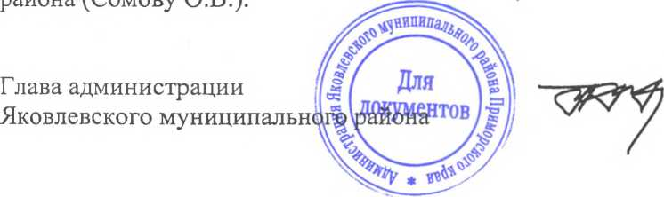

А.Г. Кусраев